Министерство науки и высшего образования Российской Федерации федеральное государственное бюджетное образовательное учреждение высшего образования
«САНКТ-ПЕТЕРБУРГСКИЙ ГОСУДАРСТВЕННЫЙ УНИВЕРСИТЕТ ПРОМЫШЛЕННЫХ ТЕХНОЛОГИЙ И ДИЗАЙНА»

Институт – Информационных технологий и автоматизации
Направление 09.03.03 – Прикладная информатика
Кафедра – Цифровых и аддитивных технологий

РАЗРАБОТКА ПРОЕКТА
ВЕБ-САЙТА ДЛЯ КОМПАНИИ «ФК ЗЕНИТ»

ОТЧЕТ О ПРОВЕРКЕ НА ВАЛИДНОСТЬ СОЗДАННОГО КОДА
Исполнитель – студентка учебной группы 2-МД-20
Королева Анастасия Дмитриевна
Ссылка на используемый ресурс / URL: https://validator.w3.org/, https://jigsaw.w3.org/css-validator/

Санкт-Петербург 2026
СОДЕРЖАНИЕ
Введение ................................................................................................................. 4

1 Валидация HTML документации ....................................................................... 5
1.1 Валидация «index.html» ................................................................................... 5
1.1.1 Предупреждения ............................................................................................ 5
1.1.2 Ошибки ........................................................................................................... 5
1.1.3 Критические ошибки ..................................................................................... 6

1.2 Валидация «katalog.html» ................................................................................ 6
1.2.1 Предупреждения ............................................................................................ 6
1.2.2 Ошибки ........................................................................................................... 6
1.2.3 Критические ошибки ..................................................................................... 7

1.3 Валидация «oformlenie.html» ........................................................................... 8
1.3.1 Предупреждения ............................................................................................ 8
1.3.2 Ошибки ........................................................................................................... 8
1.3.3 Критические ошибки ..................................................................................... 8

2 Валидация CSS документации ........................................................................... 9
2.1 Валидация «style.css» ....................................................................................... 9
2.1.1 Предупреждения ............................................................................................ 9
2.1.2 Ошибки ........................................................................................................... 9
2.1.3 Критические ошибки ..................................................................................... 9

2.2 Валидация «style2.css» ..................................................................................... 9
2.2.1 Предупреждения ............................................................................................ 9
2.2.2 Ошибки ........................................................................................................... 9
2.2.3 Критические ошибки ..................................................................................... 9

2.3 Валидация «style3.css» ................................................................................... 10
2.3.1 Предупреждения .......................................................................................... 10
2.3.2 Ошибки ......................................................................................................... 10
2.3.3 Критические ошибки ................................................................................... 10

Заключение ........................................................................................................... 11
Список использованных источников .................................................................. 12

ВВЕДЕНИЕ

Целью данной работы является проверка корректности верстки веб-сайта интернет-магазина ФК «Зенит» с помощью официальных валидаторов W3C. В ходе работы были проанализированы три HTML-файла (index.html, katalog.html, oformlenie.html) и три файла каскадных таблиц стилей (style.css, style2.css, style3.css).
Задачами работы являются:
- Первичная проверка кода на наличие ошибок и предупреждений.
- Анализ выявленных недостатков (предупреждения, ошибки, критические ошибки).
- Исправление найденных ошибок и демонстрация результата.
- Подтверждение валидности итогового кода.
Для проверки использовался сервис W3C Markup Validation Service (для HTML) и W3C CSS Validation Service (для CSS).

- Валидация HTML документации
Проверка HTML документации проводилась с помощью сервиса Nu Html Checker. В ходе работы было проанализировано три файла: index.html, katalog.html и oformlenie.html.
В результате первичной проверки в файлах index.html и katalog.html были выявлены ошибки, связанные с синтаксисом путей к файлам изображений и недопустимой вложенностью элементов разметки. Все найденные ошибки были успешно устранены. Файл oformlenie.html изначально не содержал ошибок и предупреждений, полностью соответствуя стандартам W3C.

  - Валидация «index.html»
Первичная проверка файла index.html проводилась с помощью сервиса Nu Html Checker. В ходе проверки была выявлена одна ошибка, связанная с синтаксисом пути к файлу изображения.
1.1.1 Предупреждения
Предупреждений в данном файле не обнаружено.
1.1.2 Ошибки
Валидатором была найдена следующая ошибка:
Недопустимый символ в пути к файлу: В строке 15, столбец 13 обнаружена ошибка в теге <img>. В атрибуте src указан путь foto/зенит 100.png, который содержит пробел. Согласно стандартам URL, пробелы в путях к файлам не допускаются.
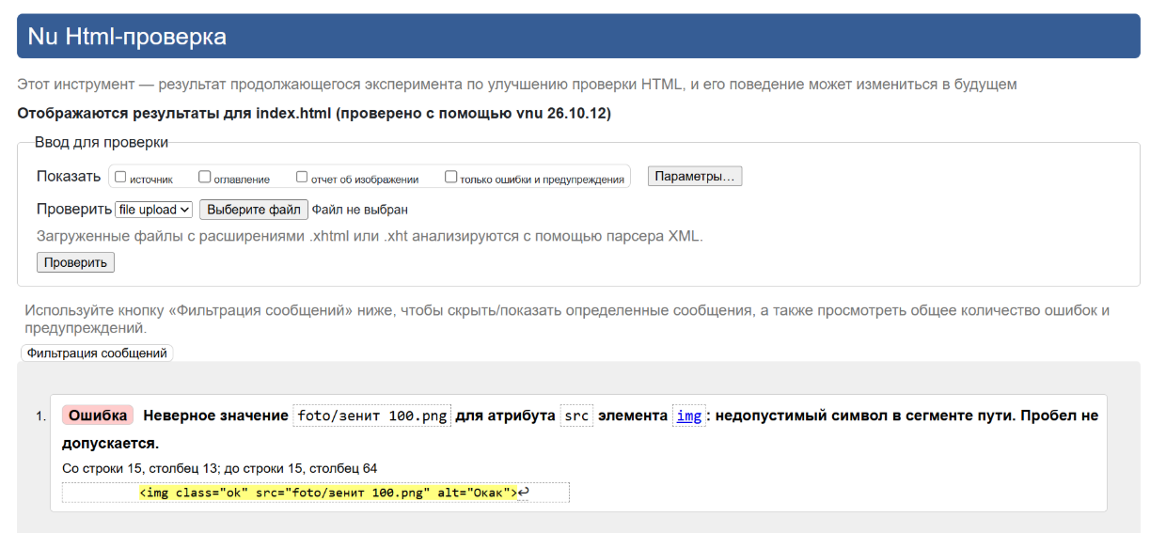
Код до исправления:
Код после исправления:
Пробел в названии файла был удален. Файл изображения также был переименован во избежание дальнейших ошибок.
1.1.3 Критические ошибки
Критических ошибок в данном файле не обнаружено.
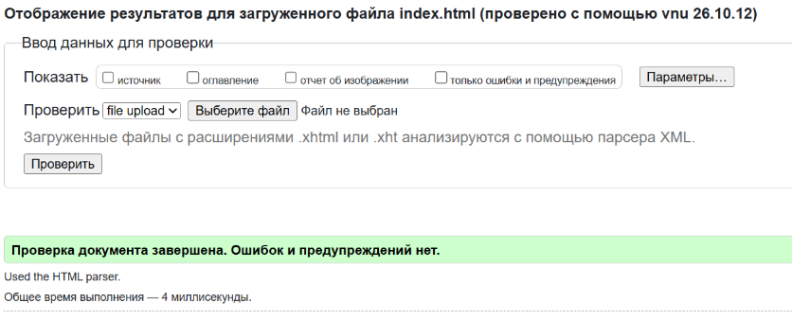

1.2 Валидация «katalog.html»
Первичная проверка файла katalog.html проводилась с помощью сервиса Nu Html Checker. В ходе проверки была выявлена ошибка, связанная с недопустимой вложенностью элементов разметки.
1.2.1 Предупреждения
Предупреждений в данном файле не обнаружено.
1.2.2 Ошибки
Валидатором была найдена следующая ошибка:
Недопустимый дочерний элемент: В строке 61 обнаружена ошибка: элемент <p> не может находиться внутри элемента <button>. Согласно спецификации HTML, тег <button> может содержать только так называемый «фразовый контент» (текст, <span>, <img> и т.д.), но не блочные элементы, такие как <p>. Из-за этой ошибки валидатор также подавляет вывод дальнейших ошибок внутри этого блока.
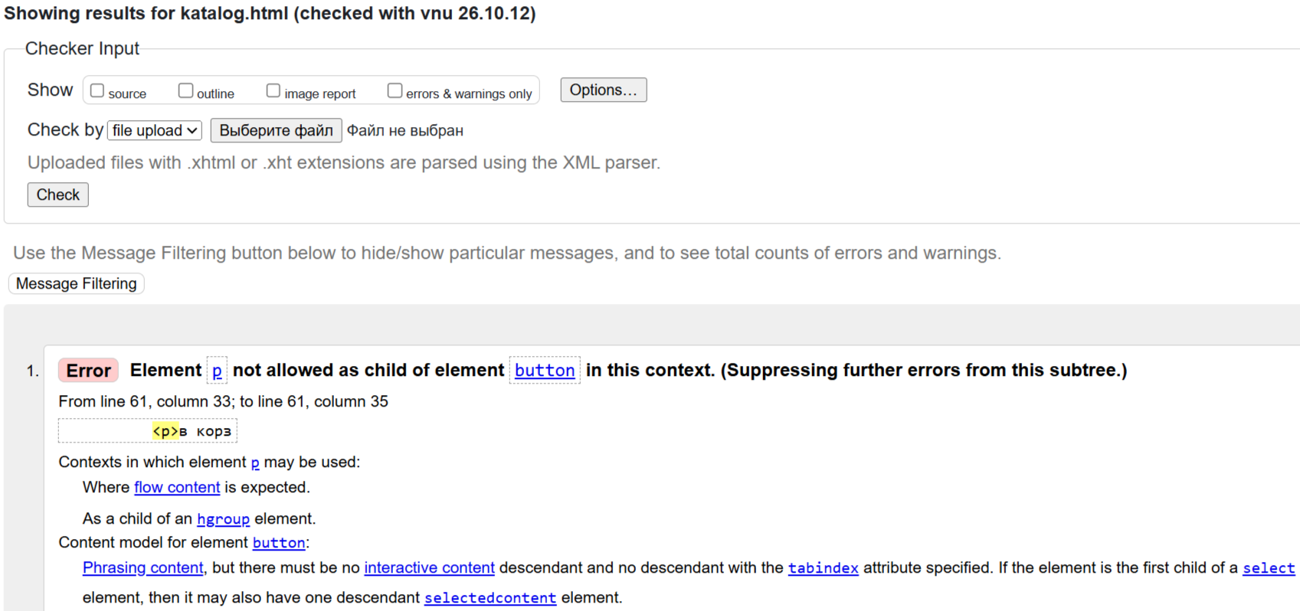
Код до исправления:
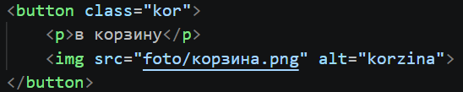
Код после исправления:
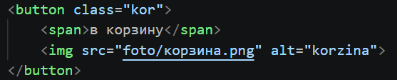
1.2.3 Критические ошибки
Критических ошибок в данном файле не обнаружено.
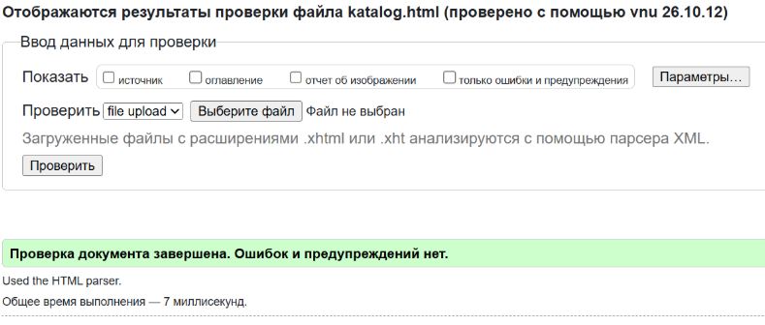

1.3 Валидация «oformlenie.html»
Первичная проверка файла oformlenie.html проводилась с помощью сервиса Nu Html Checker. В ходе проверки ошибок и предупреждений выявлено не было, документ полностью соответствует стандартам W3C.
1.3.1 Предупреждения
Предупреждений в данном файле не обнаружено.
1.3.2 Ошибки
Ошибок в данном файле не обнаружено.
1.3.3 Критические ошибки
Критических ошибок, нарушающих структуру документа, не обнаружено.
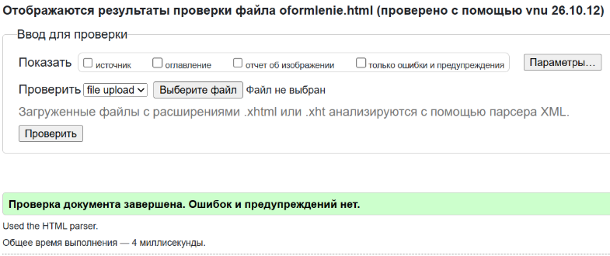

2 Валидация CSS документации
Проверка каскадных таблиц стилей проводилась с помощью сервиса W3C CSS Validation Service. В ходе проверки все файлы показали полное соответствие стандартам, ошибок и предупреждений выявлено не было.

2.1 Валидация «style.css»
Первичная проверка файла style.css проводилась с помощью валидатора W3C. В ходе проверки ошибок и предупреждений выявлено не было, документ полностью соответствует стандартам.
2.1.1 Предупреждения
Предупреждений в данном файле не обнаружено.
2.1.2 Ошибки
Ошибок в данном файле не обнаружено.
2.1.3 Критические ошибки
Критических ошибок, нарушающих структуру документа, не обнаружено.

2.2 Валидация «style2.css»
Первичная проверка файла style2.css проводилась с помощью валидатора W3C. В ходе проверки ошибок и предупреждений выявлено не было.
2.2.1 Предупреждения
Предупреждений в данном файле не обнаружено.
2.2.2 Ошибки
Ошибок в данном файле не обнаружено.
2.2.3 Критические ошибки
Критических ошибок не обнаружено.


2.3 Валидация «style3.css»
Первичная проверка файла style3.css проводилась с помощью валидатора W3C. В ходе проверки ошибок и предупреждений выявлено не было.
2.3.1 Предупреждения
Предупреждений в данном файле не обнаружено.
2.3.2 Ошибки
Ошибок в данном файле не обнаружено.
2.3.3 Критические ошибки
Критических ошибок не обнаружено.

ЗАКЛЮЧЕНИЕ

В ходе выполнения итоговой работы была проведена проверка валидности HTML и CSS документации для веб-сайта интернет-магазина ФК «Зенит».
В результате первичного анализа HTML-файлов были выявлены следующие ошибки:
- В файле index.html – недопустимый символ (пробел) в пути к файлу изображения в атрибуте src тега <img>.
- В файле katalog.html – нарушение вложенности элементов: тег <p> использовался внутри тега <button>, что не соответствует спецификации HTML.
- Файл oformlenie.html изначально не содержал ошибок и предупреждений.
Все найденные ошибки были успешно устранены. Пробел в имени файла был удален, а тег <p> заменен на допустимый строчный тег <span> внутри кнопок.
Проверка каскадных таблиц стилей (style.css, style2.css, style3.css) не выявила ошибок ни на одном из этапов.
Повторная итоговая проверка всех шести файлов с помощью сервисов W3C Markup Validation Service и W3C CSS Validation Service показала полное отсутствие ошибок и предупреждений.
Таким образом, цель работы достигнута: код веб-сайта полностью соответствует стандартам W3C, что гарантирует его корректное отображение в различных браузерах и соответствует требованиям технического задания.

СПИСОК ИСПОЛЬЗОВАННЫХ ИСТОЧНИКОВ

- W3C Markup Validation Service: официальный сайт. – URL: https://validator.w3.org/ (дата обращения: [15.10.2026]).
- W3C CSS Validation Service: официальный сайт. – URL: https://jigsaw.w3.org/css-validator/ (дата обращения: [15.10.2026]).

